BÖLÜM 4. ZAMAN VE FREKANS DOMENLERİNDE ÖRNEKLEME

Bu bölümde, verilen bir işaretin zaman veya frekans domenlerinden birinde örneklenmesinin diğer domene olan etkisi incelenecektir. 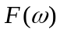 Fourier dönüşümü bilinen sürekli zamanlı bir işaretin, frekans domeninde örneklenmesi sonucu, zaman domeninde periyodik olan bir dalga formu bulunmaktadır. Bu nedenle, örtüşmenin zaman domeninde tanımlanması yapılacak ve 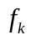 fourier serisi katsayılarından nın bulunmasına ilişkin bağıntı çıkarılacaktır. Benzer şekilde, sürekli zamanlı bir  işaretinin zaman domeninde örneklenmesinin, frekans domeninde periyodik bir dalga formu oluşturduğu gösterilecektir. Sınırlı bant genişlikli bir işaretini 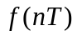 örnekleri yardımıyla tamamen belirleyen Shannon teoreminin ispatı verilecektir.

Frekans domeninde örnekleme

Bir önceki bölümde verilen tablo 3.1 den görüleceği üzere, zaman domeninde konvolüsyon işlemi, frekans domeninde çarpma işlemine karşı düşmektedir. Bu nedenle verilen bir analog işaretinin Fourier dönüşümü, nin periyodik duruma getirilmesiyle elde edilen 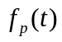 nin Fourier serisi katsayılarından belirlenir.

 periyotlu impuls katarının işareti ile konvolüsyonundan, periyodik dalga formunun elde edilmesi şekil 4.1 de gösterilmektedir. Buna göre, sonsuz uzunlukta bir impuls katarı, aşağıdaki biçimde yazılabilir.

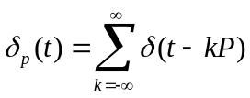 (4.1)

Bu durumda, işaretinin periyodik olarak tekrarlanmış biçimi, (4.2) denkleminde gösterildiği gibi bulunur.

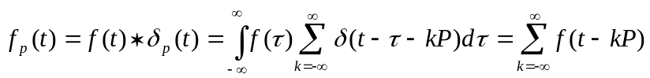 (4.2)
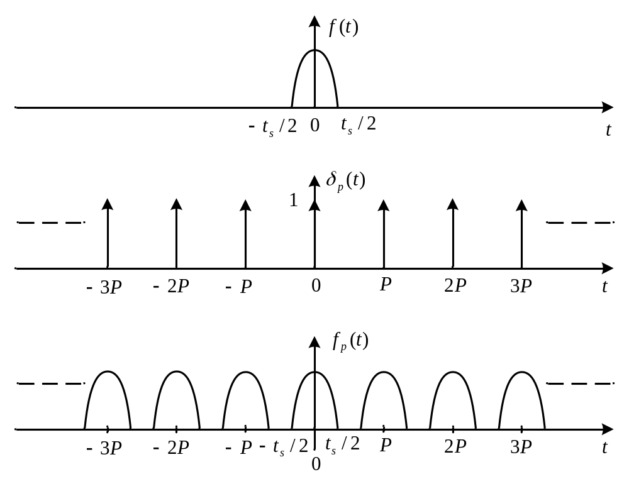
Şekil 4.1 Periyodik olmayan bir fonksiyonun impuls katarı ile konvolüsyonunun elde edilmesi; (a) zaman domeninde sınırlı işareti, (b) periyodik impuls katarı 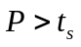, (c) periyodik işaret

Zaman domenindeki konvolüsyonun, frekans domeninde çarpma işlemine karşı düşme özelliği kullanılarak, (4.2) denkleminin Fourier dönüşümü aşağıdaki silsile ile belirlenecektir.

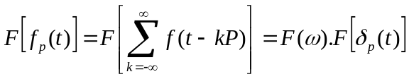 (4.3)

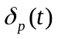 periyodik impuls işareti, (4.4) denkleminde gösterildiği biçimde, karmaşık(kompleks) Fourier serisine açılabilir.

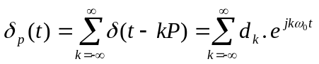 (4.4)

(4.4) denklemi için, 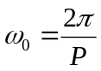 olacaktır. nin Fourier açılımı katsayıları da (3.38) denklemindeki 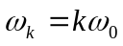 ifadesini kullanmak suretiyle aşağıdaki gibi elde edilir.
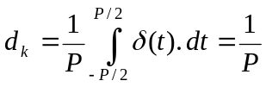 (4.5)

Ayrıca bir önceki bölümdeki Tablo 3.2 den,

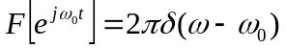 (4.6)

özelliği kullanılarak (4.7) denklemindeki sonuca ulaşılır.

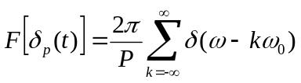 (4.7)

(4.7) denklemindeki 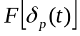 nin değeri, (4.3) denkleminde yerine konulursa, nin Fourier dönüşümü aşağıdaki gibi bulunabilir.

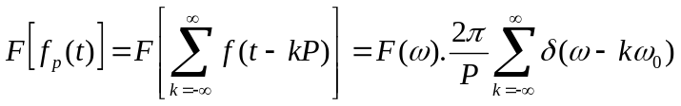 (4.8)

Zaman domeninde örtüşme

nin grafiği şekil 4.1 de görülmektedir. Şekilde görüldüğü gibi, eğer zaman domeninde sınırsız bir işaret ise, periyodik hale getirildiğinde, işaretin katsayıları üst üste çakışacak ve zaman domeninde örtüşme olacaktır. Zaman domeninde örtüşme olmaması için, işaretin sınırlı ve örnekleme periyodunun yeterince büyük olması gerekmektedir. Yani;

(4.9)

ve

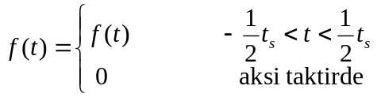 (4.10)
koşulları birlikte sağlanırsa, zaman domeninde örtüşme olmayacaktır. (4.8) denkleminin sağ tarafı, 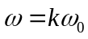 frekanslarında, büyüklüğü 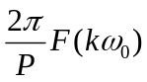 olan bir dizi impulsı ifade etmektedir. nin bir periyodunun Fourier integrali aşağıdaki (4.11) denklemindeki gibi bulunur.

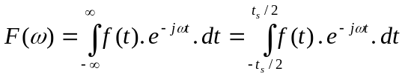 (4.11)

nin Fourier serisi katsayıları ise aşağıdaki (4.12) denklemi ile bulunur.

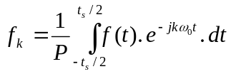 (4.12)

(4.12) denkleminin (4.11) denklemi ile karşılaştırılması sonucunda, 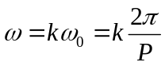 için, 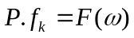 olduğu görülür. Yani;

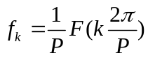 (4.13)

yazılabilir. Bu durumda nin Fourier serisi açılımının aşağıdaki gibi olduğu bulunur.

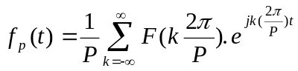 (4.14)

nın, 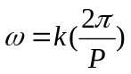, 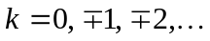ayrık frekans noktalarındaki değerlerinden, periyodik işaretinin Fourier serisi katsayılarını belirlemek mümkündür. (4.13) ve (4.14) denklemlerinden bu önemli sonuç elde edilmektedir. nin (4.10) denkleminde verildiği gibi sınırlı olduğunu varsayalım. Buna göre, 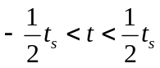 için 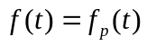 olduğu dikkate alınmak suretiyle, (4.14) denklemindeki nin, (4.11) denkleminde yerine konulması sonucunda, için alternatif bir gösterim bulunur.

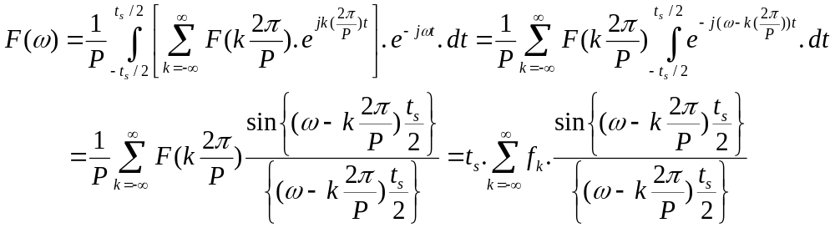 (4.15)

(4.15) denklemindeki ifade nın elde edilmesi için bir interpolasyon formülüdür. Gerçekten de, periyodik işaretinin bir periyoduna ait olan Fourier dönüşümü, işaretinin Fourier serisi katsayılarından bu denklem yardımı ile bulunur.

Örnek 4.1

Aşağıdaki şekil 4.2(a) da gösterilen periyodik kare dalganın Fourier serisi katsayılarını, kare dalganın Fourier dönüşümünden bulunuz.
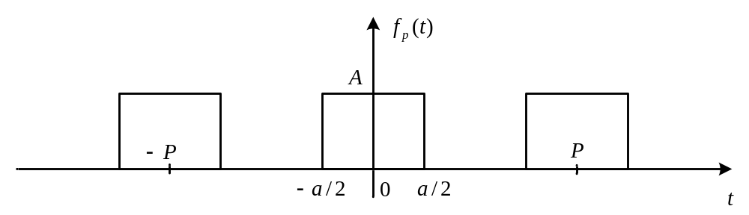
Şekil 4.2 (a) Periyodik kare dalga işareti

Tablo 3.2 den kare darbenin Fourier dönüşümü aşağıdaki gibi bulunur.

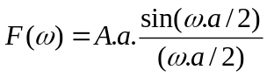 (4.16)

(4.12) denkleminde gösterildiği gibi, 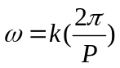 konularak (4.17) denklemine gelinir.

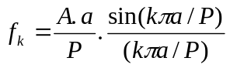 (4.17)
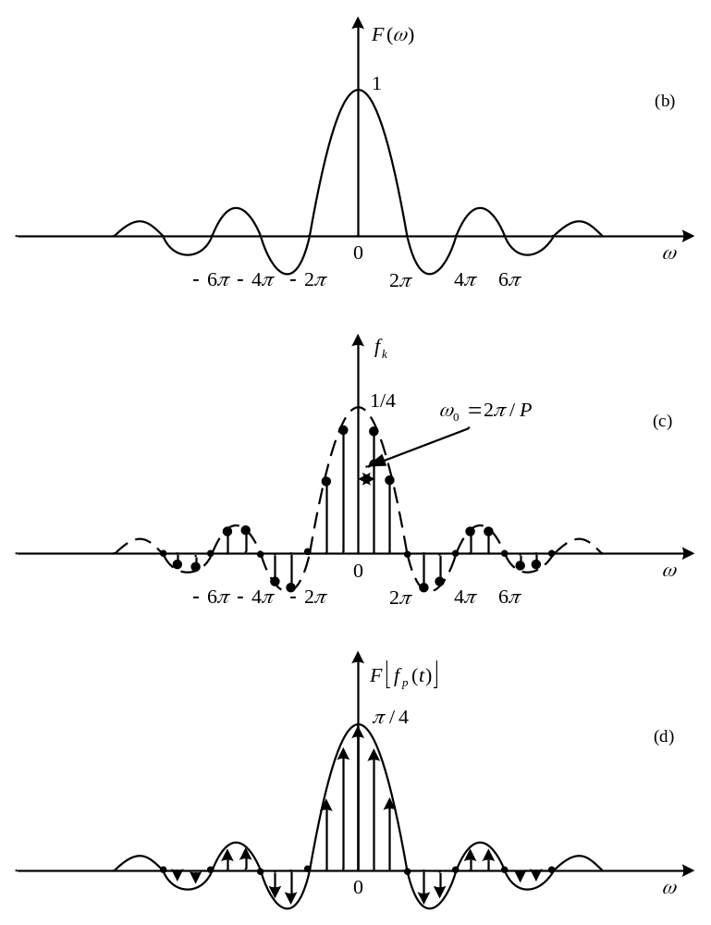
Şekil 4.2 Periyodik bir kare dalga işaretinin Fourier dönüşümünün, kare darbe işaretinin Fourier dönüşümünden, Fourier serisi yardımı ile bulunması, (b) tek bir kare dalga işaretinin Fourier dönüşümü, (c) 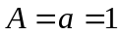 ve 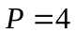 için, kare dalga işaretinin Fourier katsayılarını içeren çizgi spektrumu, (d) periyodik işaretin(kare darbelerin) Fourier dönüşümü

nın genliği ise aşağıdaki gibi hesaplanabilir.

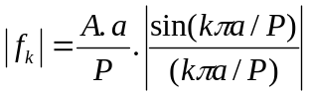 (4.18)

Şekil 4.2(b) de tek bir kare dalga işaretinin Fourier dönüşümü, şekil 4.2(c) de ve saniye için lar gösterilmektedir. nin Fourier integrali ise şekil 4.2(d) de görülmektedir.

Zaman domeninde örnekleme

Verilen bir işaretini örnekleme işlemi, ve periyodu olan bir impuls dizisinin çarpımı ile ifade edilir. periyotlu impuls dizisi,

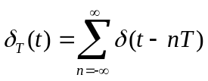 (4.19)

olduğuna göre işaretinin (4.19) denklemi ile çarpımı,

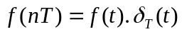 (4.20)

örneklenmiş işareti göstermektedir. Zaman domeninde çarpım işlemi, frekans domeninde konvolüsyon işlemine karşı düştüğünden, aşağıdaki ifadeyi yazabiliriz.

(4.21)
(4.21) denklemindeki ilişkide, örneklenmiş işaretin Fourier dönüşümünün, orijinal işaretinin Fourier integralinden nasıl bulunacağı görülmektedir. Buna göre, nin spektrumu, nın 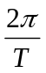 nin tam sayı katları kadar kaydırılmış kopyalarının toplanıp, 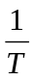 ile çarpımından bulunur. Bu durum şekil 4.3 de görülmektedir.
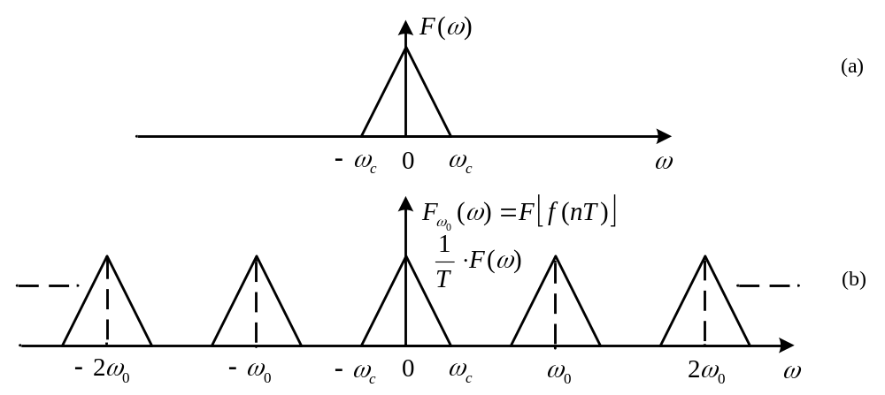
Şekil 4.3 Örtüşmesiz ideal örnekleme; (a) sınırlı bantlı bir işaretinin Fourier dönüşümü, (b) 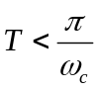 için örneklenmiş işaretinin Fourier dönüşümü 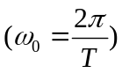

Açıklama 4.1

nin frekans spektrumu 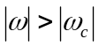 için,

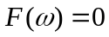 (4.22)

koşulunu sağlarsa, işareti, 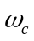 rad/sn ile bant sınırlı bir işaret olur. Şekil 4.3 den görüldüğü üzere, bant sınırlı bir işaretin aralıklarında örneklenmesi durumunda, örneklenmiş işaretin spektrumu, birbirleriyle örtüşmeyen periyodik kopyalardan oluşmaktadır.

Frekans domeninde örtüşme

(4.21) denkleminden, örneklemenin, analog işaretin spektrumuna ek olarak ikincil bir spektrum ortaya çıkardığı görülmektedir. Orijinal işaretin elde edilmesi, bu ikincil spektrumun uygun bir analog alçak geçiren filtre ile ortadan kaldırılmasıyla mümkündür. Analog işaret, (4.22) denkleminde tanımlandığı gibi bant sınırlı bir işaret değilse, orijinal spektrum ile ikincil spektrum arasında bir örtüşme olur. Şekil 4.4 de bu durum görülmektedir.
İşaretin bant sınırlı olmamasından dolayı olan bu örtüşme, analog işaretin örneklenme öncesi bir alçak geçiren süzgeçten geçirilmesi ile önlenir. En büyük frekans bileşeni olan bant sınırlı işaret, aralıkları ile örneklenirse, örtüşmenin olmadığı grafiklerden görülebilir. Sınırlı bantlı bir işarette örtüşmenin etkisini görebilmek için aşağıdaki örneği inceleyelim.
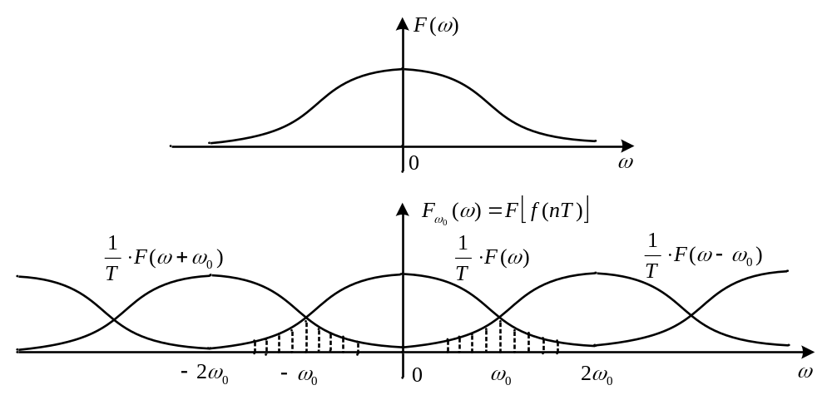
Şekil 4.4 Sınırlı bantlı olmayan işaretin örneklenmesi ile oluşan örtüşme; (a) sınırlı bantlı olmayan analog işaretinin spektrumu, (b) herhangi bir örnekleme aralığı 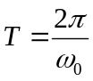 için örneklenmiş ayrık zamanlı işaretinin spektrumu. Taralı alan örtüşen frekans bölümlerini göstermektedir.

Örnek 4.2

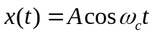, 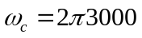 rad/sn olan analog bir işaretin, 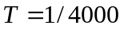 saniye aralıklarla örneklenmesi durumunda, 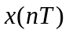 nin frekans spektrumunu inceleyelim.

Çözüm 4.2

koşulu sağlanmadığından örtüşme olacaktır. Bu durum şekil 4.5 de görülmektedir. Ayrıca örneklenmiş ayrık zamanlı işaretin frekansı, 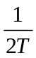 den daha küçük 1000 Hz lik bir dalga formuna karşı düştüğü, hem frekans domeninde hem de zaman domeninde görülmektedir.
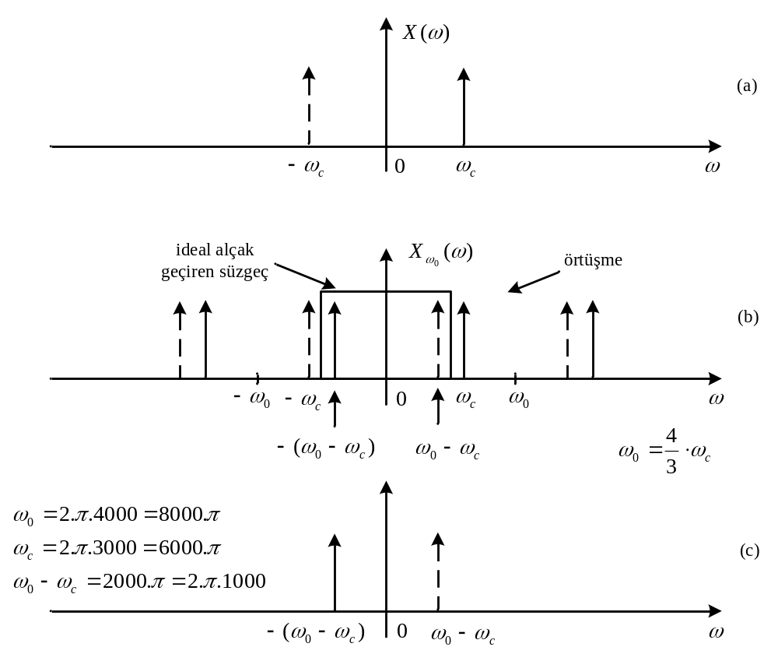
Şekil 4.5 Alçak frekansta örneklemenin frekans domenindeki etkisi; (a) orijinal frekanslı sinüzoidal işaret, (b) 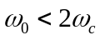 ile örneklenmiş işaretin spektrumu, (c) ideal alçak geçiren süzgeçten geçen işaretin spektrumu

nin, frekans domeninde, alt kesim frekansı 1000+ε Hz olan bir ideal alçak geçiren analog süzgeçten geçirilmesi sonucu, 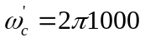 rad/sn lik bir sinüzoid elde edilir. Şekil 4.6 da, zaman domeninde, sinüzoidal ayrık zamanlı işaretten daha düşük frekanslı bir sinüzoidin geçtiği görülmektedir.

Her iki domende de görülen bu frekans değişiminin nedeni örtüşmedir. Sınırlı bantlı işarette görülen bu örtüşme etkisinin, sınırlı bantlı olmayan işaretlerde de göstermek mümkündür. Pratikte karşılaşılan pek çok işaret sınırlı bantlı değildir. Örnekleme frekansı ne kadar büyük seçilirse seçilsin, yine de örtüşme olacaktır. Nyquist frekansı veya katlama frekansı olarak adlandırılan 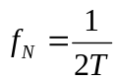 frekans değeri, bu örtüşmenin etkisini belirlemede çok önemlidir.
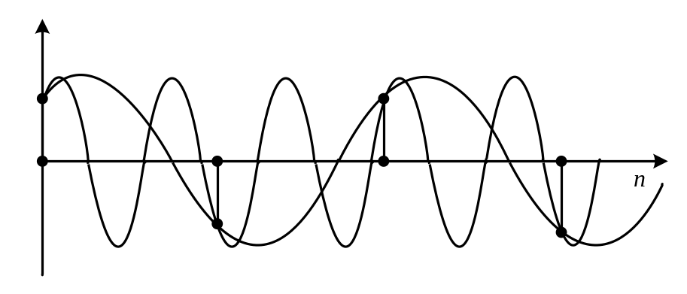
Şekil 4.6 Sinüzoidal bir işaretten örnekleme ile daha düşük frekanslı bir sinüzoid elde edilmesi

Katlama kavramı şekil 4.7 de gösterilmiştir. Buna göre, 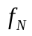(Nyquist frekansı) üzerindeki frekans bileşenleri katlanarak sıfır ve frekansı arasındaki bileşenlerin üzerine gelmektedir.
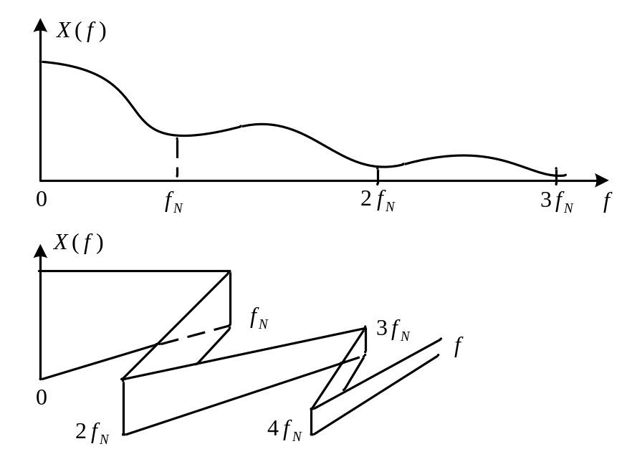
Şekil 4.7 Frekans domenindeki katlama kavramı; 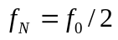(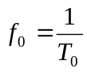 örnekleme frekansı)
Örnek 4.3

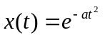, 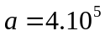 analog işaretini ele alalım.
- Bu işaret için Fourier dönüşümünü MATLAB programını kullanarak çizdiriniz.
- Zamanda örneklemenin frekans domeninde neden olduğu örtüşme etkisi gözlemlemek için, farklı örnekleme hızlarıyla elde edilen örneklenmiş işaretleri ve Fourier dönüşümlerini yine MATLAB programını kullanarak çizdiriniz. Örnekleme frekansları, i)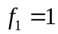 kHz, ii) 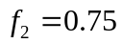 kHz olarak alınacaktır.
Çözüm 4.3

- Aşağıdaki MATLAB programı ile için Fourier integralinin nasıl hesaplanabileceği gösterilmiştir.

clear all; close all; %Analog İşaret
a=4*10^5; dt=10^(-4); t_max=4*10^(-3);
t=-t_max:dt:t_max; x=[exp(-a*t.^2)];
%Sürekli Zaman Fourier Dönüsümü(Fourier İntegrali)
omega_max=2*pi*500; K=1000; k=0:1:K;
%omega:-omega_max->omega_max
omega=k*omega_max/K; omega=[-fliplr(omega), omega(2:K+1)];
X=x*exp(-j*t'*omega)*dt; X=abs(X);
subplot(1,1,1);
subplot(2,1,1); plot(t*1000,x);
xlabel('t [sn]'); ylabel('x(t)'); title('Analog isaret');
subplot(2,1,2); plot(omega/(2*pi*1000),X*1000);
xlabel('frekans [kHz]'); ylabel('|X(\omega)|*1000');
title('Fourier integrali')

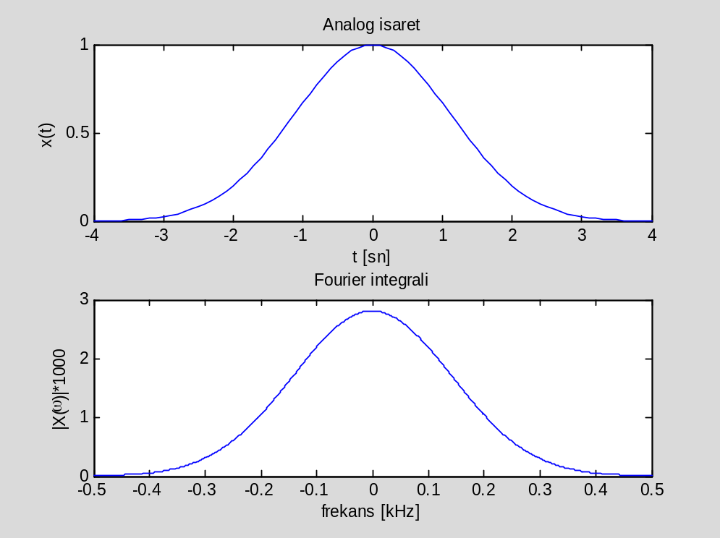
Şekil 4.8 Örnek 4.3 (a) için çizdirilen analog işaret ve Fourier integrali
Analog işaret ve Fourier dönüşümü şekil 4.8 de görülmektedir. Bu şekilden,  işaretinin frekans domeninde yaklaşık 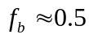 kHz ile bant sınırlı olduğu görülmektedir. Böylece Nyquist frekansı yaklaşık olarak 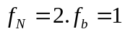 kHz olacaktır

- Altta verilen MATLAB programında, örneklenmiş işaretlerin ve Fourier dönüşümlerinin nasıl hesaplanabileceği gösterilmiştir.

clear all; close all; %analog isaret
a=4*10^5; dt=10^(-4); t_max=4*10^(-3);
t=-t_max:dt:t_max; x=[exp(-a*t.^2)];
%Örneklenmiş İşaret, f1=1 kHz
f1=1000; T1=(1/f1); t1=t(1:T1/dt:end); x1=[exp(-a*t1.^2)];
%Örneklenmiş İşaret, f2=0.75 kHz
f2=750; T2=(1/f2); t2=t(1:T2/dt:end); x2=[exp(-a*t2.^2)];
%Sürekli Zaman Fourier Dönüşümü(Fourier İntegrali)
%omega:-omega_max->omega_max
omega_max=2*pi*500; K=1000; k=0:1:K;
omega=k*omega_max/K; omega=[-fliplr(omega), omega(2:K+1)];
%Örneklenmiş işaret x1, f1=1 kHz
X1=x1*exp(-j*t1'*omega)*dt*10; X1=abs(X1);
% Örneklenmiş işaret x2, f2=10/14 kHz
X2=x2*exp(-j*t2'*omega)*dt*14; X2=abs(X2);
subplot(1,1,1); subplot(2,1,1); plot(t*1000,x);
xlabel('t [msn]'); ylabel('x(n*T1)');
title('Orneklenmis isaret, x(n*T1)');
hold on; stem(t1*1000,x1); hold off;
subplot(2,1,2); plot(omega/(2*pi*1000),X1*1000);
xlabel('frekans [kHz]'); ylabel('|X1(\omega)|*1000');
title('Fourier integrali')
figure; subplot(1,1,1)
subplot(2,1,1); plot(t*1000,x);
xlabel('t [msn]'); ylabel('x(n*T2)');
title('Orneklenmis isaret, x(n*T2)');
hold on; stem(t2*1000,x2); hold off;
subplot(2,1,2); plot(omega/(2*pi*1000),X2*1000);
xlabel('frekans [kHz]'); ylabel('|X2(\omega)|*1000');
title('Fourier integrali')

Örneklenmiş işaretler ve bunlara karşılık gelen Fourier dönüşümleri, kHz örnekleme frekansı için şekil 4.9 ve kHz örnekleme frekansı için de şekil 4.10 da çizdirilmiştir. Bu şekillerden, Nyquist frekansı kHz ile örneklenen işaret için örtüşme olmadığı görülmektedir. İkinci örneklenmiş işaret için ise, örnekleme frekansı Nyquist frekansından küçük olduğu için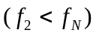, frekans domeninde örtüşme meydana gelmektedir.
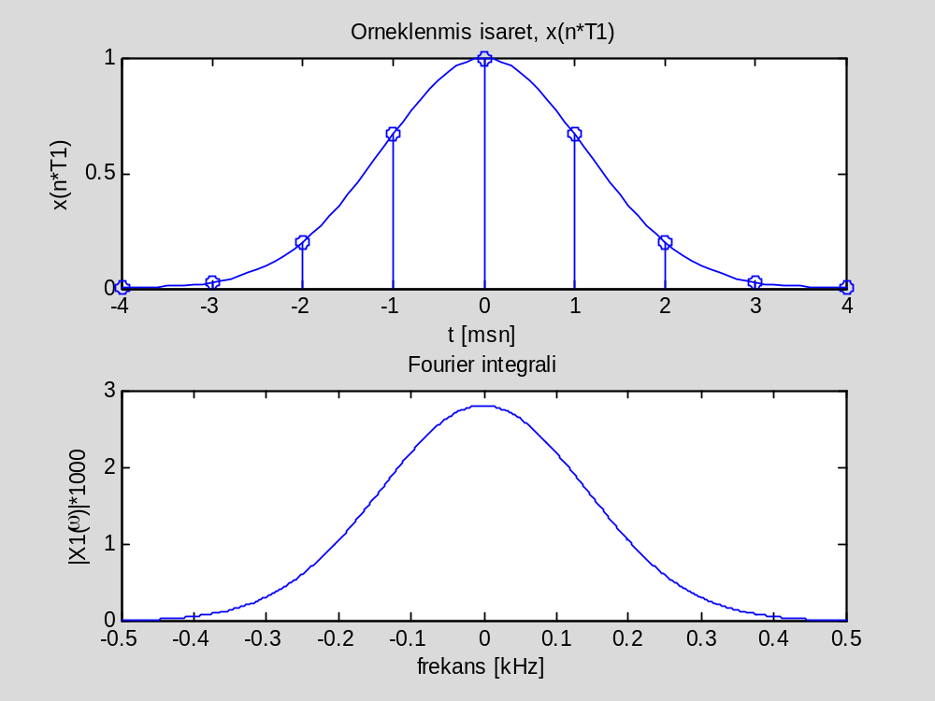
Şekil 4.9 Örnek 4.3 (a) için çizdirilen örneklenmiş işaret ve Fourier integrali, örnekleme frekansı kHz

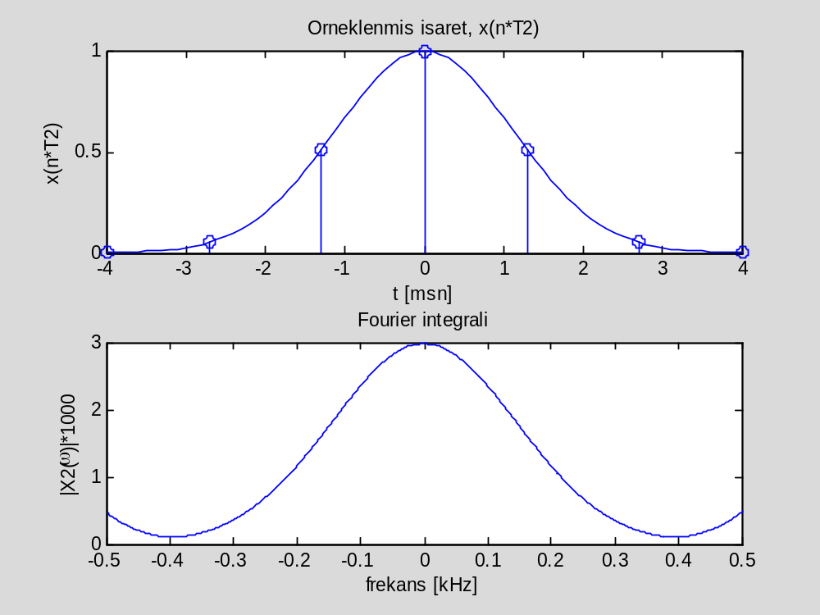
Şekil 4.10 Örnek 4.3 (b) için çizdirilen örneklenmiş işaret ve Fourier integrali, örnekleme frekansı kHz
Shannon örnekleme teoremi

Analog ve sayısal işaret işleme disiplinleri arasındaki köprü örnekleme teoremidir. Bu önemli özellik sayesinde, analog sistemlerin ve yöntemlerin, sayısal olarak gerçekleştirilmesi mümkün olmaktadır.

Örnekleme teoremi

Bant sınırlı analog işareti, ayrık zamanlarda şeklinde örneklenmiş değerlerinden yeniden elde edilebilir.

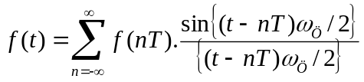 (4.23)

Burada 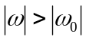 için,
(4.24)

Burada işareti 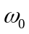 ile bant sınırlı olup, örnekleme frekansı 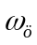 ise aşağıdaki koşulu sağlamalıdır.

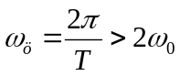 (4.25)

İspat

(4.21) denkleminden, 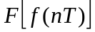 nin değişkenine göre periyodik bir işaret olduğu görülmektedir. Bu durumda bu ifadenin Fourier serisine açılımı yapılabilir.

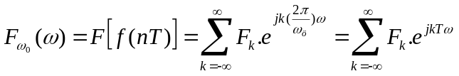 (4.26)

Burada Fourier serisi katsayıları aşağıdaki ilişkiden bulunur.

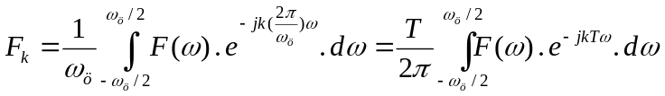 (4.27)

(3.44) denklemindeki ters Fourier integralinden aşağıdaki ifade yazılabilir.

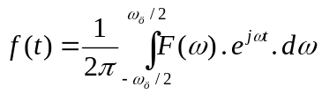 (4.28)

(4.27) denkleminin (4.28) denklemi ile karşılaştırılmasından (4.29) denklemi elde edilir.

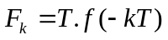 (4.29)

Bu durumda, 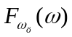 nın Fourier serisi açılımı, (4.29) ve (4.26) denklemlerinden aşağıdaki şekilde elde edilir.
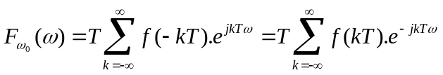 (4.30)

(4.30) denklemindeki ifadede, nin, olmak üzere 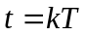 ayrık anlarındaki değerlerinin, periyodik frekans domeni fonksiyonu 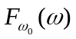 nın Fourier serisi katsayılarını belirlediği görülmektedir. Böylece, 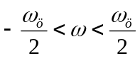 için,

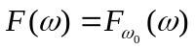 (4.31)

ifadesinin geçerli olduğuna dikkat etmek suretiyle, sürekli işareti, (4.30) ve (4.28) denklemlerinden yeniden elde edilir.

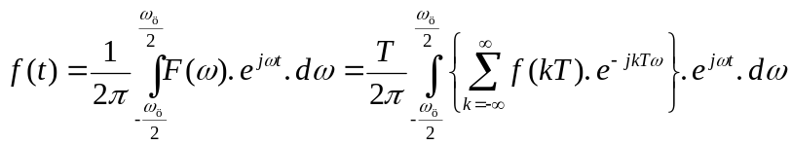
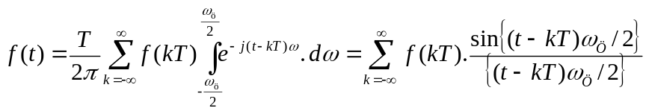 (4.32)

Bu denklem aşağıdaki şekilde yeniden yazılabilir.

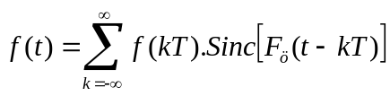 (4.33)

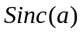 fonksiyonu, 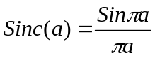 olarak tanımlanır. (4.33) denklemindeki interpolasyon ifadesine bir kez daha baktığımızda, bunun bir konvolüsyon işlemi olduğunu görebiliriz. 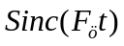 ifadesi ideal alçak geçiren bir süzgecin impuls cevabıdır. Böylece bu interpolasyon işlemi, 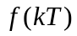 örneklenmiş işaretinin ideal alçak geçiren bir süzgeçten geçirilmesine eşdeğer olmaktadır.

Örnek 4.4

Örnek 4.3 de , analog işaretinin örneklenmesi ele alınmıştı. Bu işaretin örnek değerlerinden, 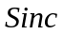 fonksiyonu ve (4.33) denklemi kullanılarak nasıl geri elde edilebileceğini MATLAB yardımıyla gösterelim.

- Örnekleme frekansı kHz
- Örnekleme frekansı 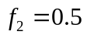 kHz

Çözüm 4.4

Aşağıda verilen MATLAB programı, örneklenmiş işaretlerden sinc fonksiyonu yardımıyla analog işaretin nasıl elde edilebileceğini göstermektedir. Her iki örnekleme frekansı için elde edilen analog işaretler şekil 4.11 ve 4.12 de gösterilmektedir. (b) şıkkında örnekleme frekansı (4.25) denklemindeki koşulu sağlamadığından, analog işaretin ancak hatalı olarak elde edildiği görülmektedir.

clear all; close all;
a=4*10^5; dt=10^(-4); t_max=4*10^(-3);
t=-t_max:dt:t_max;
%Örneklenmiş İşaret, f1=1 kHz
f1=1000; T1=(1/f1);
t1=t(1:T1/dt:end); x1=[exp(-a*t1.^2)];
%Analog işaretin yeniden elde edilmesi
x_a1=x1*sinc(f1*(ones(length(t1),1)*t-t1'*ones(1,length(t))));
plot(t*1000, x_a1)
xlabel('t [msn]'); ylabel('x1(t)');
title('x1(n) orneklerinden sinc fonksiyonu ile elde edilen analog isaret');
hold on; stem(t1*1000,x1); hold off;
%Örneklenmiş İşaret, f1=0.5 kHz
f2=500; T2=(1/f2);
t2=t(1:T2/dt:end); x2=[exp(-a*t2.^2)];
%Analog işaretin yeniden elde edilmesi
x_a2=x2*sinc(f2*(ones(length(t2),1)*t-t2'*ones(1,length(t))));
figure; plot(t*1000, x_a2)
xlabel('t [msn]'); ylabel('x2(t)');
title('x2(n) orneklerinden sinc fonksiyonu ile elde edilen analog isaret');
hold on; stem(t2*1000,x2); hold off;

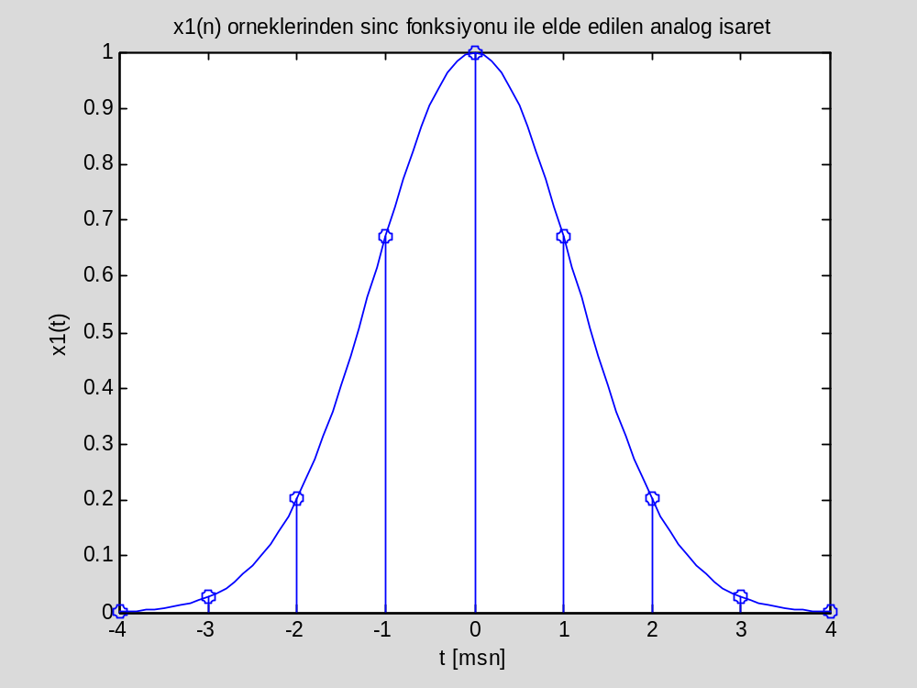
Şekil 4.11 Örnek 4.4(a) için, örneklenmiş işaretten elde edilen analog işaret, 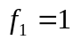 kHz
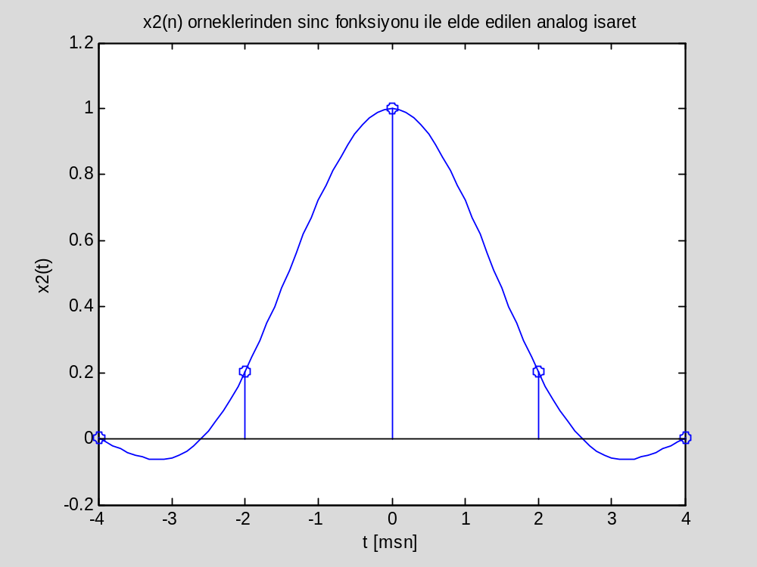
Şekil 4.12 Örnek 4.4(b) için, örneklenmiş işaretten elde edilen analog işaret, 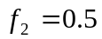 kHz

